zADAVATEL: | Střední průmyslová škola dopravní, Plzeň, Karlovarská 99
SÍDLO: | Karlovarská 1210/99, Plzeň 1 – Bolevec, Plzeň 23 PSČ 323 00
IČ/DIČ: | 69457930
Zastoupený: | Ing. Irenou Novákovou, ředitelkou školy
PROFIL ZADAVATELE: | https://ezak.cnpk.cz/profile_display_102.html

nÁZEV VEŘEJNÉ ZAKÁZKY:
„Podpora odborného vzdělávání v Plzeňském kraji – diagnostika vozidel“
Veřejná zakázka malého rozsahu na dodávky (dále také jen „VZ“) zadávaná mimo působnost zákona č. 134/2016 Sb., o zadávání veřejných zakázek (dále jen ZZVZ)

Sp. zn.: ZN/26/SPSD/19
Č.j.: SPSD/305/19

VYSVĚTLENÍ ZADÁVACÍ DOKUMENTACE č. 1 ze dne 22. 2. 2019

Ve věci předmětné veřejné zakázky poskytuje zadavatel vysvětlení zadávací dokumentace.
Dne 20. 2. 2019 obdržel zadavatel od jednoho z potencionálních dodavatelů následující žádost o vysvětlení, nebo doplnění zadávacích podmínek, na které tímto odpovídá.

Žádost o vysvětlení k zadávacím podmínkám včetně odpovědi zadavatele:
Dotaz č. 1:
V zadávací dokumentaci důrazně požadujete doplnění tabulky nabídky o fotografickou dokumentaci nabízeného zboží– viz výřez z textu zadávací dokumentace.
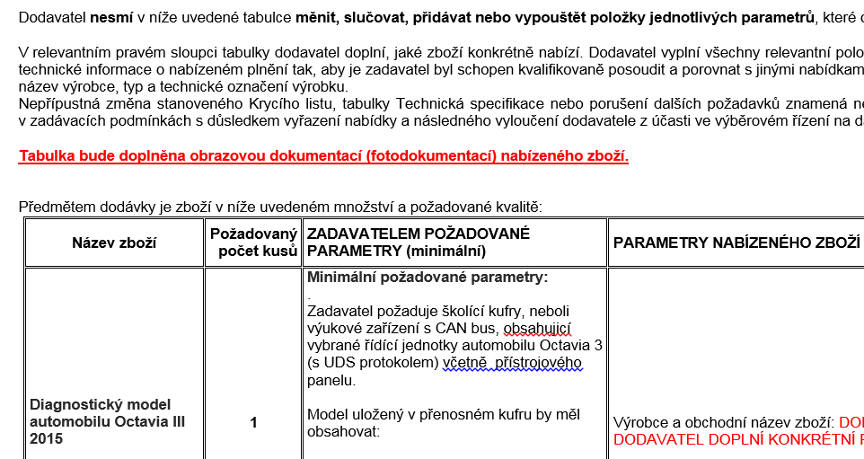

Jakou dokumentaci požadujete dodat v případech nabídky software, kterého je téměř většina?
Odpověď k dotazu č. 1:

V případě SW zadavatel požaduje obrazovou dokumentaci (fotodokumentaci) pokud bude požadovaný SW dodáván na nosičích v originálních obalech, tak aby bylo zřejmé jaké zboží je dodáváno. V případě poskytování elektronické verze zadavatel požaduje přiložit Průvodce instalací a uvedení odkazu na www. stránky výrobce.

Dotaz č. 2:

V zadání uvádíte požadavek na dodání software pro diagnostický nástroj SuperVag typ Flash , FLASH 2* a SuperVAG FLASH
viz výřez z textu zadávací dokumentace
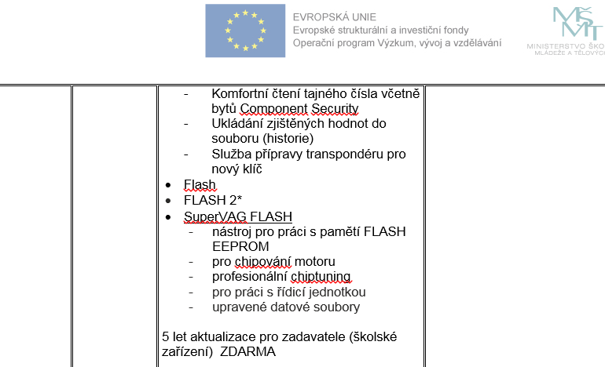

Kolik vlastně licencí tohoto SW chcete dodat? Zadání se dá chápat tak, že 3 kusy různých licencí. Reálně výrobce ale dodává pouze jeden typ licence. Upřesněte, co vlastně chcete.
Odpověď k dotazu č. 2:

Flash je název nástroje pro chiptunning. V produktovém katalogu výrobce je označen jako SuperVAG FLASH a v jeho ceníku jako FLASH 2. Tedy všechny 3 uvedené názvy označují jediný softwarový nástroj, jedinou licenci a nikoliv 3 kusy různých licencí.
Viz: http://supervag.com/cz/produkty/flash/

Dotaz č. 3:

V zadání uvádíte požadavek na dodání různých rozšiřujících licencí software pro diagnostický nástroj SuperVag (TOOLBOX SPEED 6* , TOOLBOX VIN-R 6 ; Flash ). V zadání neuvádíte žádný požadavek na aktualizaci základního SW např. pro Komfort VW. Tuto licenci máte aktuální, nebo by v rámci rozšiřujících licencí měla být aktualizována licence Komfort VW, popřípadě Komfort PSA? Je pravděpodobné, že bez aktualizací tohoto SW by vám celé řešení nefungovalo a uchazeče byste tím dostali do neřešitelné situace, kdy by sice dodal funkční řešení dle zadání, které by ale nemohlo s vaším nefunkčním základním SW fungovat.
Odpověď k dotazu č. 3:
Zadavatel vlastní základní sadu diagnostiky Super Vag s licenci Comfort VW. Tato licence již není aktualizována a tzv.restart aktualizace základní licence předpokládá jako součást dodávky rozšiřujících licencí.
Dotaz č. 4:

V zadání uvádíte požadavek na dodání různých rozšiřujících licencí software pro diagnostický nástroj SuperVag (TOOLBOX SPEED 6* , TOOLBOX VIN-R 6 ; Flash ).
Požadované rozšiřující licence SW vám ale pravděpodobně nebudou vůbec fungovat se starými typy adaptérů. Má být součástí dodávky také nový typ adaptéru, nebo jste tímto tipem HW již vybaveni? Upřesněte tedy jasný požadavek na dodání, či nedodání dalšího HW.
Odpověď k dotazu č. 4:
Zadavatel je již vybaven komunikačním adaptérem nové řady MultiPLEX 7i.

Dotaz č. 5:
V zadání uvádíte požadavek na dodání různých rozšiřujících licencí software pro diagnostický nástroj SuperVag (TOOLBOX SPEED 6* , TOOLBOX VIN-R 6 ; Flash ). K těmto SW uvádíte dále požadavek na předplacení aktualizací SW na dobu následujících 5 let a současně limitujete maximální přípustnou cenu na 68 000,- Kč vč. DPH.
viz výřez z textu zadávací dokumentace
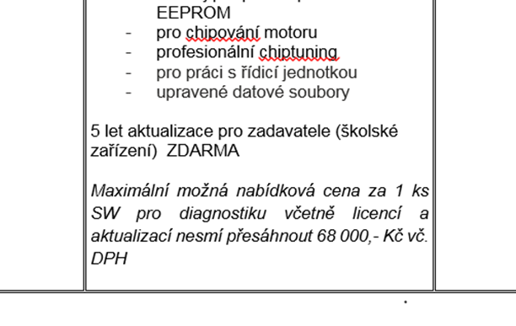
Reálná tržní cena požadovaných SW, vč. předplacených aktualizací se pohybuje kolem 96 000,- Kč vč. DPH. Myslíte tuto limitující cenovou podmínku vážně, nebo při stanovaní takové podmínky nebyly do kalkulace zahrnuty některé dílčí ceny - viz např. dotaz č.3 ? Jaký je správný cenový limit pro tento soubor SW a případného HW?

Odpověď k dotazu č. 5:

Zadavatel trvá na předplacené délce požadovaných aktualizací SW a uvedené maximální možné nabídkové ceně SW.

Vzhledem k výše uvedenému vysvětlení a upřesnění zadávacích podmínek zadavatel neprodlužuje lhůtu pro podání nabídek.

V Plzni dne 22. 2. 2019

----------------------------------------------------------------
Mgr. Renata Janoušková
Externí pracovník
za zadavatele

